紙の色が変身！？
外はすっかり秋色に変わってきて、
園庭で葉っぱを見つけ、「緑もあれば赤や黄色の葉っぱもある！！」
と、緑と赤の葉っぱがあることを不思議に感じている子どもたち。
色が変化することに興味を持っていました。
白い紙を絵の具に浸すと色が染まり、
さらに混じり合い、自分だけの紙が完成！！
「すごーい」と、広げた時の色の変化に驚きと感動の歓喜を上げ、
楽しんでいる子ども達です。
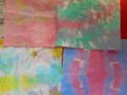

次の日には身近にある紙（ティッシュやお花紙）を出してきて
浸して遊ぶ姿があり、ほほえましかったです。
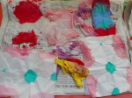
2019年11月22日 11:11 AM | カテゴリー：のぞいてみよう | 投稿者名：sakura

